JEGYZŐKÖNYV

Operációs rendszerek BSc

2021. tavasz féléves feladat

Készítette: **Juhász Marcell Tibor**

Neptunkód: **O9V4M0**

**A feladat leírása:**

**13.feladat:** Írjon C nyelvű programokat, ami létrehoz egy osztott memória szegmenst az egyik program ír bele és vár pár másodpercet, bináris szemafor segítségével „védi” az írást, a másik program pedig kiolvas belőle.

**A feladat elkészítésének lépései:**

Az shmcreate.c fájlt létrehoztam, amely majd létrehozza a szegmenst és védi azt.

Az összes fontos header állományt importáltam. 3 fontos konstanst is definiáltam. Ezek után a változóimat definiáltam, és egy struktúrát is létrehoztam a szegmensnek. A következőkben a „size” méretű szegmenst vizsgáltam, hogy létezik-e már olyan. Ezt egy if szerkezettel oldottam meg ami, ha nincs ilyen akkor csinál egyet az IPC_CREAT-el, ha már van ilyen akkor nem csinál semmit és ha sikertelen a system-call akkor kilép a programból. Ezután a szemaforral dolgoztam. Megvizsgáltam elágazással, hogy megnyitható-e a szemafor, vagy létezik-e egyáltalán. A belépési szakasz ezután jön, majd a kritikus szakasz is ekkor fog futni. A szegmens szövegébe bemásolom a kívánt stringet, jelen esetben a nevemet és a neptunkódomat másoltam be, majd kiléptetem belőle és megszűntetem a szemafort. Majd kiléptem belőle.

A readout.c fájlt ezután hoztam létre, ez lesz majd az amelyik kiolvas a szegmensből.

Beimportáltam itt is az összes fontos headert és definiáltam egy konstanst. A main-en belül a változókat hoztam létre és az olvasáshoz a struktúrát, amely a szegmens lesz. Nem csináltam IPC_CREATE-t mert feltételeztem, hogy az smcreate.c készített osztott memória szegmenst, ha nem lenne akkor viszont kilépne. Ezután rákapcsolódtam a szegmensre. Ha ez nem sikerülne akkor erre is van hibakezelés. A sikeres attach után a szegmens címen az osztott memória lett. Ha ebben van valami akkor ezt kiírtattam. A végén a szegmenst töröltem és kiléptem.

Mindkét c fájl esetében hagytam kommenteket a könnyebb olvashatóságért.

**A futtatás eredménye:**

A futtatás eredményének sok dolog jött ki.

Amikor minden helyesen sorrendben futott le akkor nem volt semmilyen hibaüzenet. 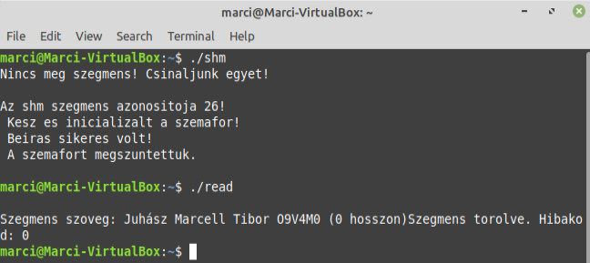

Amikor először a read fájlt indítom el először akkor a szegmens hibát ír ki ami érthető hiszen nincs semmiféle osztott memória szegmens.

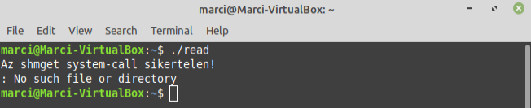

Akkor amikor a szegmens készítőt indítottam el kétszer akkor másodszorra amikor észlelte, hogy van már ilyen szegmens, akkor nem csinált vele semmit csak kilépett. Ezután ugyanúgy ki tudtam belőle olvasni az üzenetet.

